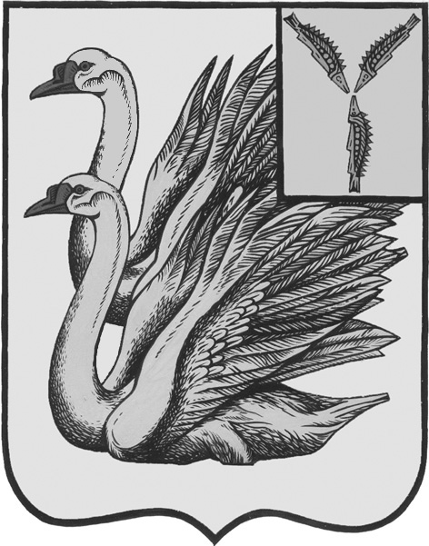
АДМИНИСТРАЦИЯ
КАЛИНИНСКОГО МУНИЦИПАЛЬНОГО РАЙОНА
САРАТОВСКОЙ ОБЛАСТИ

П О С Т А Н О В Л Е Н И Е

от 29 июня 2022 года № 799

г. Калининск

О внесении изменений в постановление
администрации Калининского
муниципального района Саратовской
области от 10.03.2017 года № 229

В соответствии с Федеральным законом от 06.10.2003 года № 131- ФЗ «Об общих принципах организации местного самоуправления в Российской Федерации», Федеральным законом от 08.11.2007 года № 257- ФЗ «Об автомобильных дорогах и о дорожной деятельности в Российской Федерации и о внесении изменений в отдельные законодательные акты Российской Федерации», Федеральным законом от 10.12.1995 года № 196-ФЗ «О безопасности дорожного движения», во исполнение решения районной комиссии по безопасности дорожного движения при администрации Калининского муниципального района, основание Протокол № 1 от 20.01.2022 года внеочередного заседания районной комиссии по безопасности дорожного движения при администрации Калининского муниципального район, руководствуясь Уставом Калининского муниципального района Саратовской области, ПОСТАНОВЛЯЕТ:

1. Внести в постановление администрации Калининского муниципального района Саратовской области от 10.03.2017 года № 229 «О районной комиссии по безопасности дорожного движения при администрации Калининского муниципального района Саратовской области» (с изменениями от 17.12.2018 года №1429, от 05.11.2019 года № 1490, от 21.04.2021 года № 438) следующие изменения: приложение к постановлению изложить в новой редакции, согласно приложению.
2. Начальнику управления по вопросам культуры, информации и общественных отношений администрации муниципального района Тарановой Н.Г. разместить настоящее постановление на официальном сайте администрации Калининского муниципального района Саратовской области в сети «Интернет».
3. Директору – главному редактору МУП «Редакция газеты «Народная трибуна» Сафоновой Л.Н. опубликовать настоящее постановление в районной газете «Народная трибуна», а также разместить в информационно – телекоммуникационной сети «Интернет» общественно-политической газеты Калининского района Саратовской области «Народная трибуна».
3. Настоящее постановление вступает в силу после его официального опубликования (обнародования).
4. Контроль за исполнением настоящего постановления возложить на первого заместителя главы администрации муниципального района Кузину Т.Г.

И.о. главы муниципального района Т.Г. Кузина

Исп.: Боровая Е.В.
Приложение
к постановлению
администрации МР
от 29.06.2022 года №799

Должностной состав
районной комиссии по безопасности дорожного движения при администрации Калининского муниципального района

Председатель комиссии | - первый заместитель главы администрации муниципального района;
Заместитель председателя комиссии | - начальник управления жилищно-коммунального хозяйства администрации муниципального района;
Секретарь комиссии | - начальник отдела благоустройства и дорожного хозяйства управления жилищно-коммунального хозяйства администрации муниципального района
Члены комиссии:
Член комиссии | - заместитель главы администрации муниципального района по социальной сфере, начальник управления образования;
Член комиссии  Член комиссии  Член комиссии  Член комиссии  Член комиссии  Член комиссии  Член комиссии  Член комиссии  Член комиссии  Член комиссии | - глава администрации Ахтубинского муниципального образования Калининского муниципального района Саратовской области (по согласованию);  - глава администрации Казачинское муниципального образования Калининского муниципального района Саратовской области (по согласованию);  - глава администрации Колокольцовское муниципального образования Калининского муниципального района Саратовской области (по согласованию);  - глава администрации Малоекатериновское муниципального образования Калининского муниципального района Саратовской области (по согласованию);  - глава администрации Озерское муниципального образования Калининского муниципального района Саратовской области (по согласованию);  - глава администрации Свердловское муниципального образования Калининского муниципального района Саратовской области (по согласованию);  - глава администрации Сергиевское муниципального образования Калининского муниципального района Саратовской области (по согласованию);  - глава администрации Симоновское муниципального образования Калининского муниципального района Саратовской области (по согласованию);  - глава администрации Таловское муниципального образования Калининского муниципального района Саратовской области (по согласованию);  - Глава администрации Широкоуступское муниципального образования Калининского муниципального района Саратовской области (по согласованию);
Член комиссии | - начальник ОГИБДД МО МВД России «Калининский» Саратовской области (по согласованию);
Член комиссии | - инспектор по пропаганде БДД ОГИБДД МО МВД России «Калининский» Саратовской области (по согласованию);
Член комиссии | - государственный инспектор дорожного надзора ОГИБДД МО МВД России «Калининский» Саратовской области (по согласованию);
Член комиссии | - начальник 42-й ПСЧ ФГКУ «8 отряд ФПС по Саратовской области» (по согласованию);
Член комиссии | - главный врач ГУЗ СО «Калининская РБ» (по согласованию);
Член комиссии | - главный инженер ООО Калининское ДРСУ № 1» (по согласованию);
Член комиссии | - инженер ООО «Регион» (по согласованию);
Член комиссии | - директор МКУ КМР «САХО»;
Член комиссии | - индивидуальный предприниматель, осуществляющий деятельность на городских муниципальных маршрутах регулярных перевозок пассажиров автомобильным транспортом общего пользования Калининского муниципального района Саратовской области (по согласованию)

1. Должностной состав районной комиссии по безопасности дорожного движения при администрации Калининского муниципального района утверждается и изменяется постановлением администрации Калининского муниципального района.
2. Районная комиссия по безопасности дорожного движения при администрации Калининского муниципального района правомочна принимать решение при условии, что на заседании присутствует не менее 50 % человек от общего количества членов.
3. Решение районной комиссии по безопасности дорожного движения при администрации Калининского муниципального района принимается большинством голосов от числа присутствующих.
4. Работа районной комиссии по безопасности дорожного движения при администрации Калининского муниципального район проводится, в соответствии с условиями Положения о работе районной комиссии по безопасности дорожного движения при администрации Калининского муниципального района (приложение № 2 к постановлению администрации Калининского муниципального района Саратовской области от 10.03.2017 года № 229).
5. Решение районной комиссии по безопасности дорожного движения при администрации Калининского муниципального района оформляется протоколом, который утверждается председателем комиссии, подписывается всеми членами комиссии.
Секретарь районной комиссии по безопасности дорожного движения при администрации Калининского муниципального района в течении трех дней размещает протокол на официальном сайте в сети «Интернет» администрации Калининского муниципального района Саратовской области- kalininsk.sarmo.ru.

Верно:
Начальник отдела делопроизводства
администрации МР О.И. Сигачева

